글로리어스포에버, HKIR에서 우승을 거두다
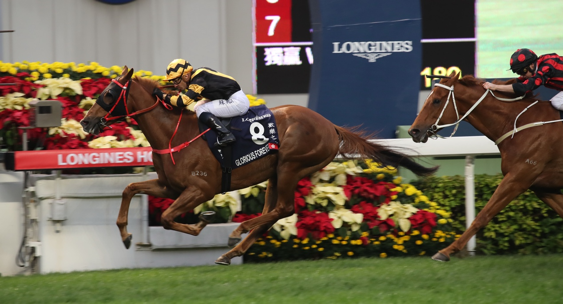
(사진출처: https://www.racingtv.com/news/silvestre-de-sousa-claims-glorious-hong-kong-cup-success)

홍콩 시즌의 가장 중요한 이벤트인 홍콩 인터내셔널레이스(HKIR)가 홍콩 샤틴(Sha Tin) 경마장에서 12월 9일 성공적인 개최 소식을 국내 블록체인 미디어 TVCC를 통해 26일 보도했다.

세계적 수준의 기수와 서러브레드가 참가하는 총 상금 천2백만 달러에 달하는 이 국제대회는 세계 최대의 상금을 자랑하는 경마 대회 중 하나다.

해당 대회에서, 레이스랜드의 위원 중 한 명인 마이클 콴 윙록(Michael Kwan Wing Lok)이 소유한 글로리어스포에버(Glorious Forever)가 홍콩 컵에서 우승을 차지했다.

홍콩이 전 세계에서 말의 숫자가 가장 적은 곳이긴 하나, 홍콩은 서러브레드 경주에서 글로벌 리더로 자리매김하였다.

1988년에 시작된 홍콩컵은 3세 이상의 서러브레드 경주마들이 참여할 수 있는 홍콩의 그룹1 평지 경주 대회이다. 올해 대회에는 홍콩과 외국의 말을 균등하게 분배하여 일본에 근거지를 둔 말 아홉 마리, 잉글랜드와 관련이 있는 말 여덟 마리, 아일랜드에서 두 마리, 프랑스에서 두 마리와 호주와 싱가포르에서 각각 한 마리씩을 포함한 50마리의 말이 선정되었다.

아르키펜코 형제인 글로리어스포에버는 G1 론진 홍콩 컵을 위한 조 추첨 전 이었던 지난달 18일 G2자키컵의 샤틴 2,000미터를 잘 마무리했다. 글로리어스포에버의 기수 실베스터 데 수자(Silvestre de Sousa)는 네 살짜리 경주마와 함께 시작부터 끝까지 경주를 지배하였으며, 2,000미터 코스를 단지 2분1초 만에 주파하였다.

이어, 프랑스의 기수 크리스토프 르메르(Christophe Lemaire)가 디어드레(Deirdre)와 함께2위를 차지하였고, 호주의 기수 잭퍼튼(Zac Purto)이 타임워프와 함께 3위를 차지하였다. 이는 홍콩에서 훈련된 말들이 네 개의 론진 경주 모두에서 우승을 차지한 최초의 기록이 되었다.

글로리어스포에버의 마주인 마이클콴은 “놀랍습니다!” 라고 감탄했다. 이어 “글로리어스포에버는 자신이 얼마나 좋은 말인지를 모두에게 보여주었습니다. 이는 그냥 단순히 경마가 아닙니다. 이는 영혼, 홍콩의 영혼과 경마 애호가들의 영혼입니다. 경마장에서 소리 지르는 팬이 되기 전까지는 이해하실 수 없을 겁니다.”라고 말했다.
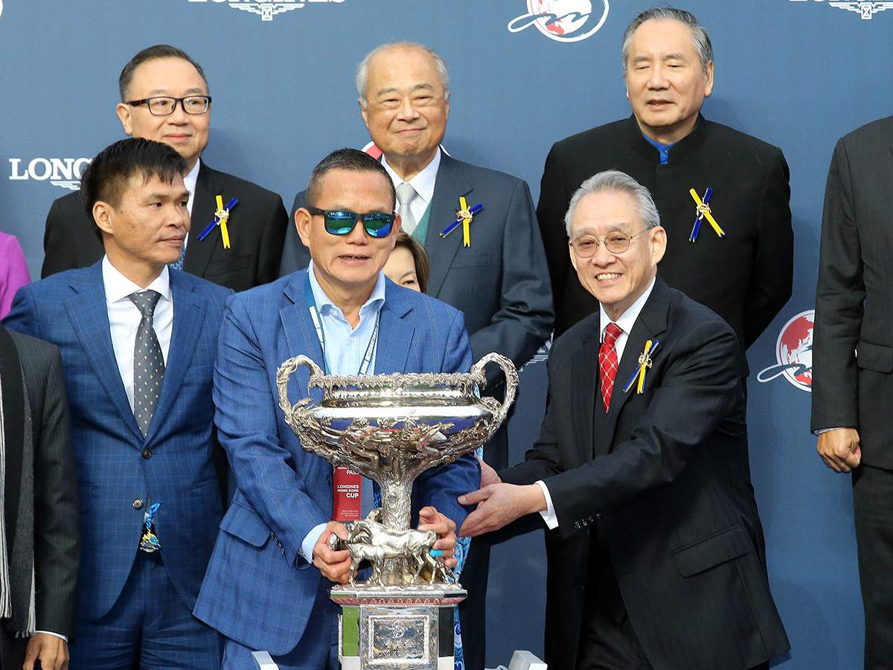
(사진출처: https://res.hkjc.com/racingnews/wp-content/uploads/sites/3/2018/12/news_201812091936_05.jpg)

마이클은 경마에 대한 그의 애정을 ‘레이싱랜드(RacingLand)’로 불리는 경마 블록체인 플랫폼으로 확장하였다. 마이클은 레이싱랜드의 핵심위원 및 고문으로서의 역할을 맡고 있다.

더불어 경마 산업에 대하여 마이클콴은 “경마는 저의 열정입니다. 경마 산업은 무려 1천억 달러로 성장하였습니다. 레이싱랜드는 더 많은 사람에게 말을 소유하고 미디어, 교환 및 경마까지의 전체 생태계의 한 부분이 될 기회를 드립니다. 더 중요한 사실은, 이 새로운 기술(블록체인)이 다 함께 말에 대해 더 다양한 지식을 알고 싶어 하는 사람들을 쉽고 빠르게 유입시킬 수 있으며, 다 함께 행복과 성취감을 누릴 수 있도록 하기를 희망합니다.”라고 견해를 밝혔다.

레이싱랜드는 경마 미디어, 경마 소유, 말 교환과 경마 시합과 같은 서비스를 제공하는 세계 최초의 가장 투명하고 개방적인 플랫폼을 창조하는 블록체인과 암호화폐 플랫폼인EOS.io에 기반한 경마 비즈니스이다.

이 다기능 플랫폼은 블록체인 기반의 토큰 시스템의 구현과 더불어 마주 또는 경마 애호가들이 플랫폼 사용 시 걱정 없이 열심히 집중할 수 있으며 자신의 종마를 소유할 기회와 경험을 얻을 수 있으며, 마주가 된 기간 동안 많은 기쁨을 얻을 수 있는 경마 생태계를 구축하는 것에 전념하고 있다.

참고> 레이싱랜드란?:
레이싱랜드는 경마 미디어, 경마 소유, 말 교환과 경마 시합과 같은 서비스를 제공하는 세계 최초의 가장 투명하고 개방적인 플랫폼을 창조하는 블록체인과 암호화폐 플랫폼인EOS.io에 기반한 경마비즈니스이다.

레이싱랜드에 관련한 더 많은 정보와 최신 업데이트 사항은 웹사이트(www.racingland.com)에 접속하거나 이메일 (pr@racingland.com) 로 문의할 수 있다.

